薪酬计算助手使用指南
适用版本 0.3.21 ｜ 更新日期 2026 年 11 月 10 日
本指南面向薪酬经办人员，覆盖首次建立工作空间、日常月薪核算、年终奖试算及结果留存。按下面顺序完成配置和核对，再导出选定版本。
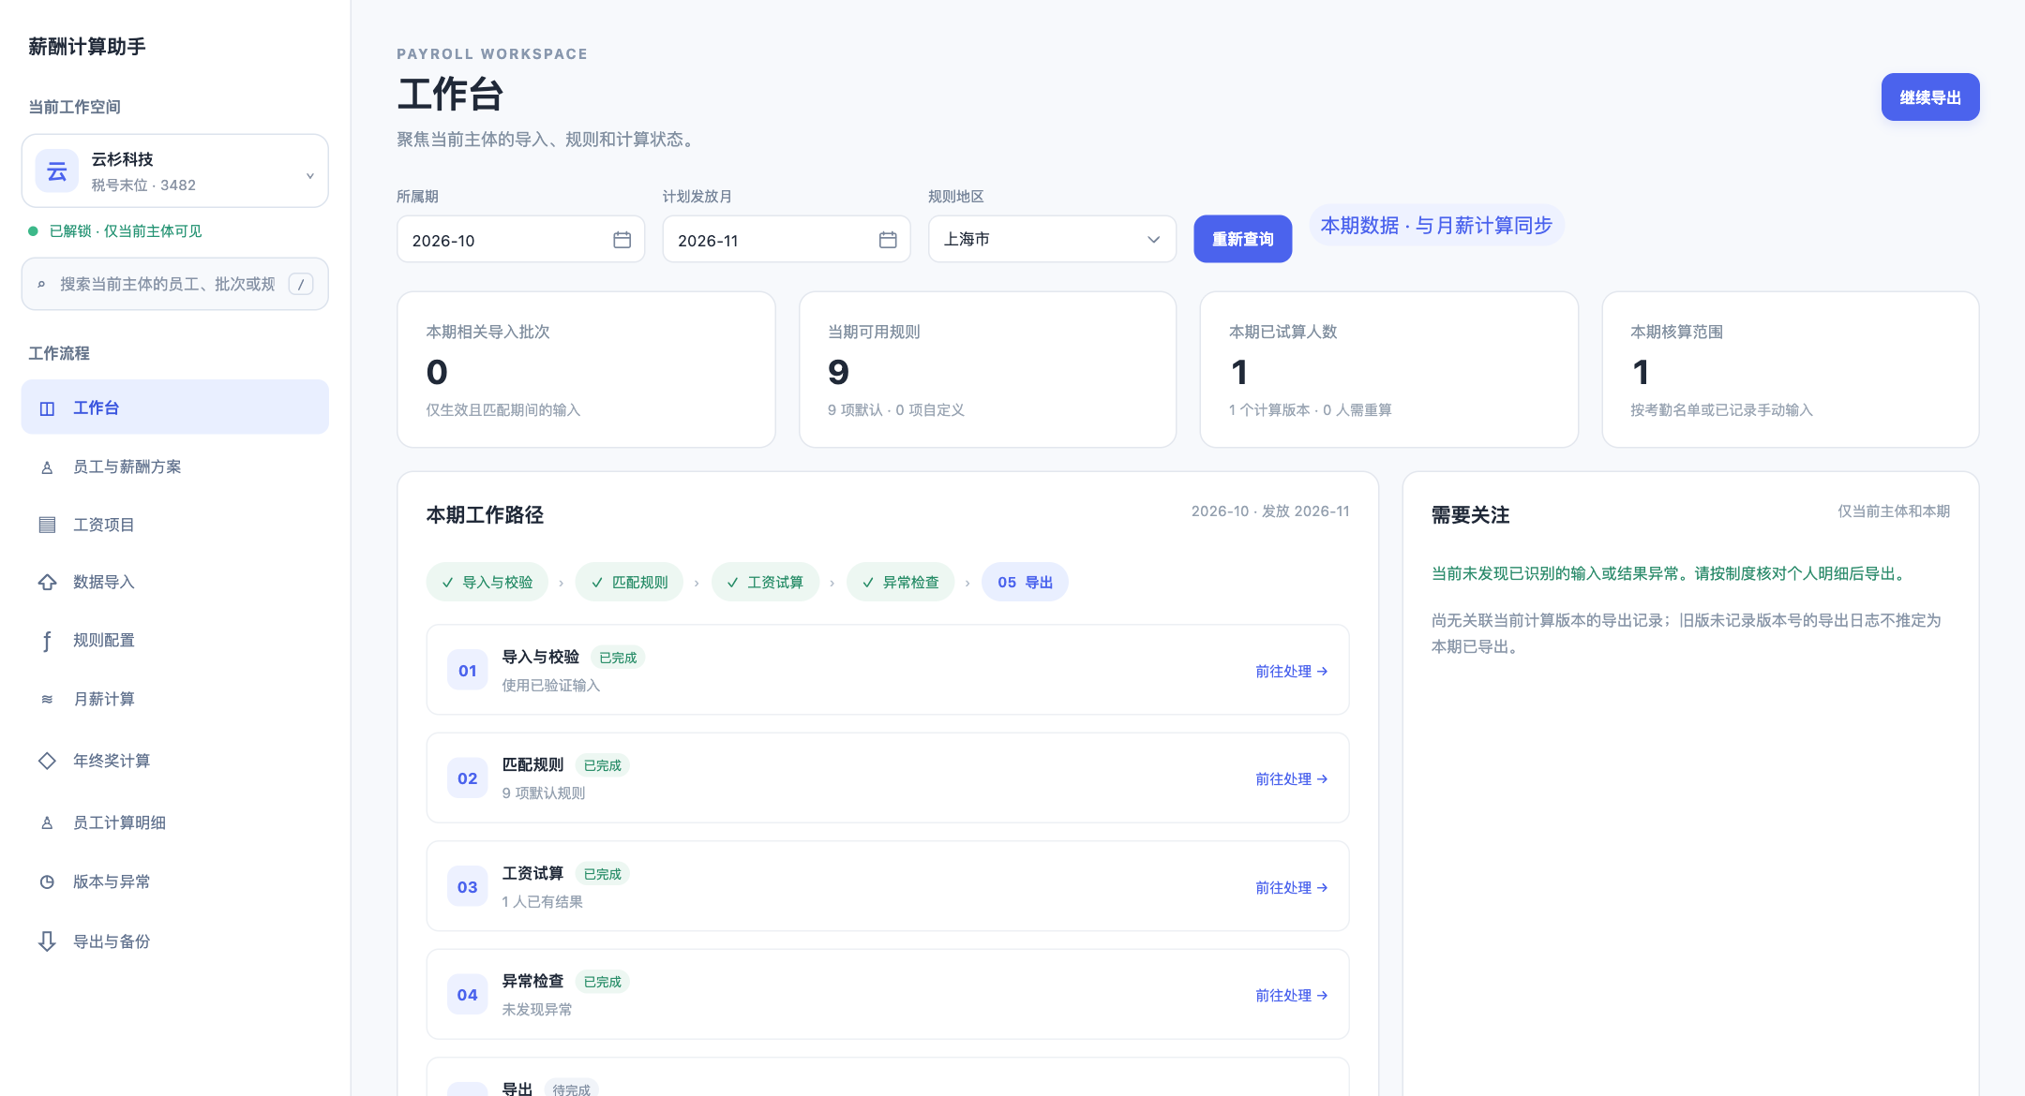
图 1 应用导航与当前主体工作台

完整操作顺序
创建并解锁主体 → 员工档案与工资方案 → 主体默认及员工缴费配置 → 工资项目与规则 → 导入和校验 → 月薪试算 → 明细及版本复核 → 导出和加密备份。年终奖按年度单独处理。
阅读内容 | 页码
主体与员工基础资料 | 2–4
社保公积金及工资规则 | 5–7
文件导入与月薪试算 | 8–11
明细追溯与变更复核 | 12–14
年终奖方案与试算 | 15–16
导出 备份与操作检查 | 17–19

图中主体、姓名、金额及比例均为演示资料，不代表实际员工数据或任何地区的法定缴费标准。

01 创建和解锁主体
入口：启动应用后进入“主体列表”，或从左上角工作空间菜单打开“查看全部主体”。
首次安装：本机 macOS 版本打开 DMG 后，将应用拖入 Applications，再从“应用程序”启动。更新前建议创建加密备份；安装或升级不会替代业务数据备份。
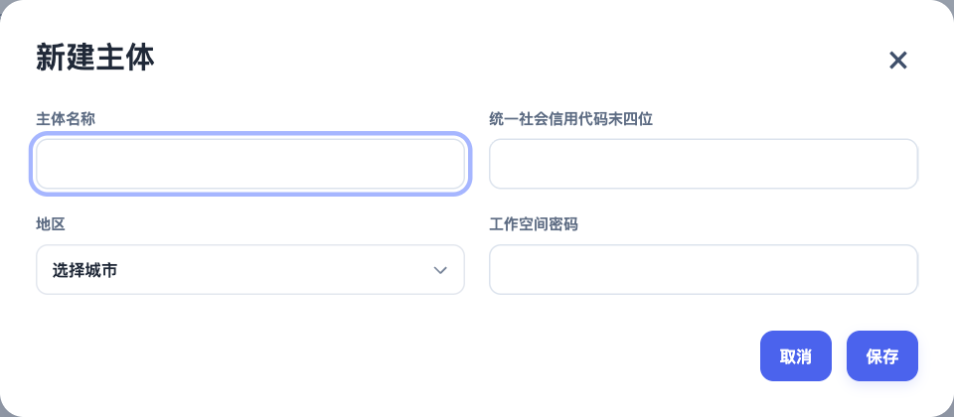
图 2 新建主体时填写名称 地区和密码
1. 点击“新建主体”，填写主体名称、统一社会信用代码末四位、地区和工作空间密码，点击“保存”。主体标识由应用生成。
2. 已有主体点击“切换到此主体”，输入该主体密码后保存。创建成功或解锁成功后进入工作台。
3. 核对左上角主体名称及“已解锁”状态。导入、规则、计算及备份均归属于当前主体。

切换和退出
左上角工作空间菜单可选择其他主体，切换时需要输入目标主体密码。离开时点击左下角“锁定工作空间”；重新查看工资内容前需要解锁。密码输入框支持 Enter 确认。
删除主体：主体卡片上的红色“删除”会要求密码及主体名称确认，并删除该主体在应用内的业务数据。自行导出的文件不会同时删除。需要保留资料时先创建加密备份。

02 新增员工档案
入口：左侧“员工与薪酬方案”。先建立员工身份资料，再建立按月生效的工资方案。
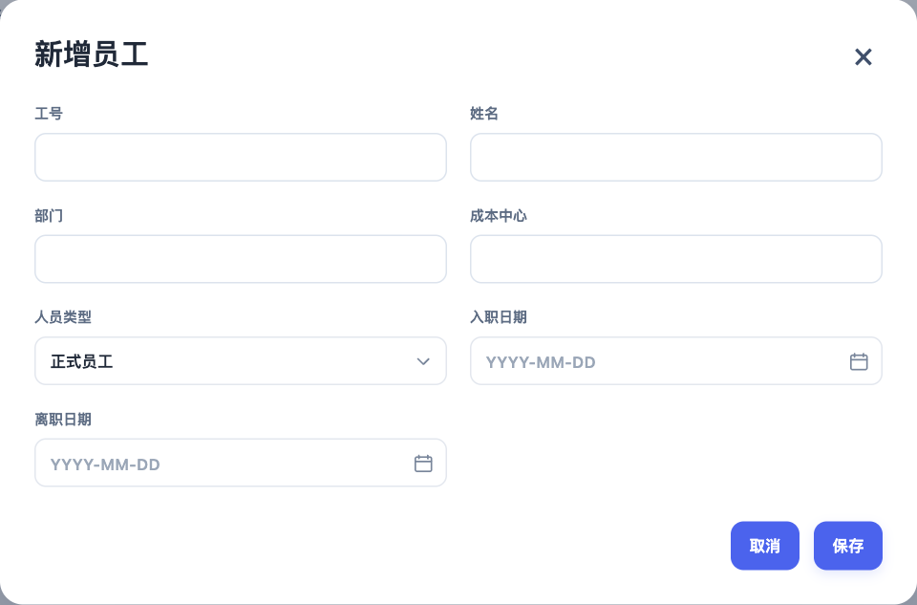
图 3 员工档案只维护身份和任职资料
1. 点击“新增员工”，填写当前主体内唯一的工号、姓名、部门、成本中心、人员类型和入离职日期，保存档案。
2. 在列表中按工号、姓名或部门查询。可用人员类型筛选；点击“重新查询”刷新列表。
3. 点击员工所在整行展开或收起配置。点击“编辑档案”只修改档案，不触发展开切换。
完成检查：员工已出现在当前主体列表中。若工资方案尚未建立，固定月薪或配置状态可能显示缺失，请继续下一步。员工姓名用于显示，工号用于关联导入与计算。
批量录入：员工较多时，可在“数据导入”使用员工基础表。导入员工资料后，仍应检查工资方案和有效月份，不以档案中的旧月薪替代缺失方案。

03 建立和调整工资方案
入口：展开员工后，在“工资方案”右侧点击“新增工资方案”；修改已有记录使用该行的“编辑”。
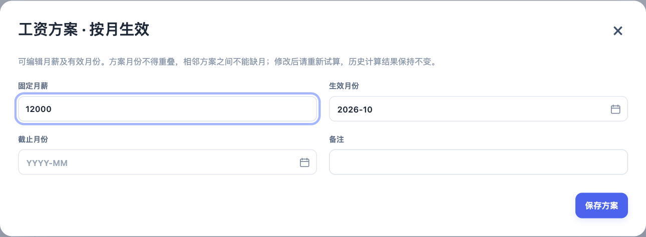
图 4 工资方案按所属月份匹配
1. 填写固定月薪、生效月份、截止月份及备注。月份格式为 YYYY-MM；截止月份留空表示长期，开始与截止月份均计入有效期。
2. 保存后核对列表中的金额、有效期间和状态。导入生成的工资方案也可通过“编辑”修改。
3. 调整工资生效月份时，保证方案之间不重叠、中间不缺月；原方案长期有效时，先合理设置截止月，再衔接新方案。
示例方案 | 生效月份 | 截止月份 | 固定月薪
原方案 | 2026-01 | 2026-12 | 10000
调整后方案 | 2027-01 | 2027-12 | 12000

校验示例：原方案到 2026-12，新方案从 2026-12 开始会重叠；从 2027-02 开始会缺少 2027-01。以上均应修正后再保存。
完成检查：切换“查看月份”，确认对应月份只匹配一个有效工资方案。修改受影响月份的方案后，需要重新试算；旧计算快照继续保留。

04 配置主体默认社保公积金
入口：“员工与薪酬方案”上方的“主体默认缴费配置”，或工作空间菜单中的“主体设置”。
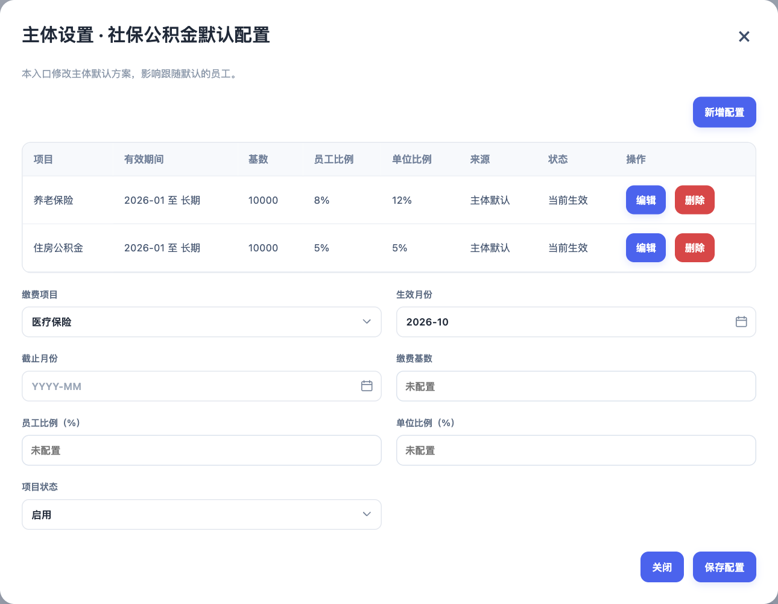
图 5 主体默认方案的已有项目与新增区域
1. 先确认员工页的“查看月份”。弹窗会展示已有配置，并默认选择该月份尚未设置的缴费项目。
2. 填写生效及截止月份、缴费基数、员工比例、单位比例和项目状态，点击“保存配置”。比例输入百分数，例如 5 表示 5%。
3. 保存后列表更新，下拉框转到下一项未配置项目。所有项目均已设置时，下方新增区域隐藏。
编辑与删除：点击已有行“编辑”时只显示该项表单，项目类型固定；保存后返回新增状态。红色“删除”须再次确认，将影响依赖该默认值的员工。
完成检查：按本主体实际制度核对启用项目、基数及双方比例。界面不会因为选择某个地区就自动填入当地最新缴费标准。

05 设置员工自定义缴费方案
入口：展开员工，在“社保及公积金 · 当期最终配置”中点击对应项目的“编辑”。
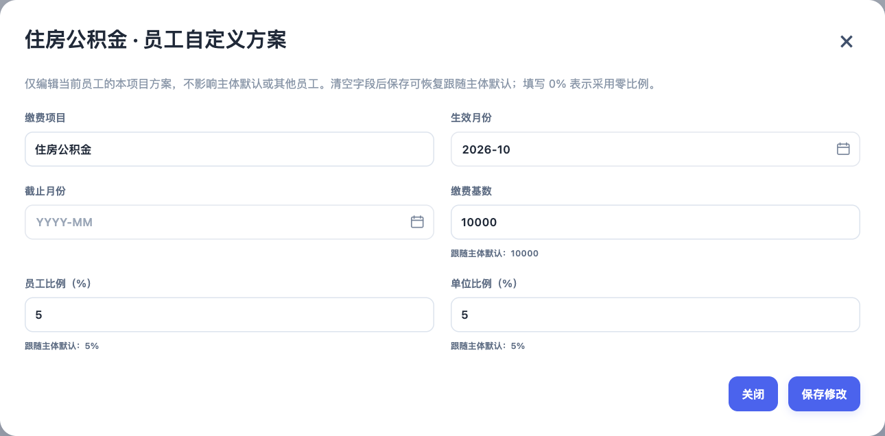
图 6 员工编辑仅修改当前员工的当前项目
1. 确认弹窗标题中的项目，调整该员工的基数、员工比例、单位比例或有效月份。项目类型固定，不可在编辑时更换。
2. 保存后在当期最终配置中检查金额及字段来源。员工层面修改只建立或修改本员工自定义方案，不修改主体默认方案。
3. 需要为当前月份尚未设置的项目补充数据时，点击“新增社保公积金”；其中已配置项供查看，新增下拉框只提供未设置项目。

空值与零值的含义
基数、员工比例和单位比例逐字段匹配“员工自定义 → 主体默认”。清空自定义字段后保存，表示该字段恢复跟随主体默认；填写 0% 表示明确采用零比例。
没有可继承默认值的新增项目，需要完整填写基数与双方比例。按项目分别计算基数 × 比例，金额保留到分后再汇总。员工自定义项删除后回退默认；如默认也缺失，须补齐配置后再计算。

06 核对工资项目和计算规则
入口：左侧“工资项目”和“规则配置”。已有内置规则时，先核对口径，再决定是否创建本主体自定义规则。
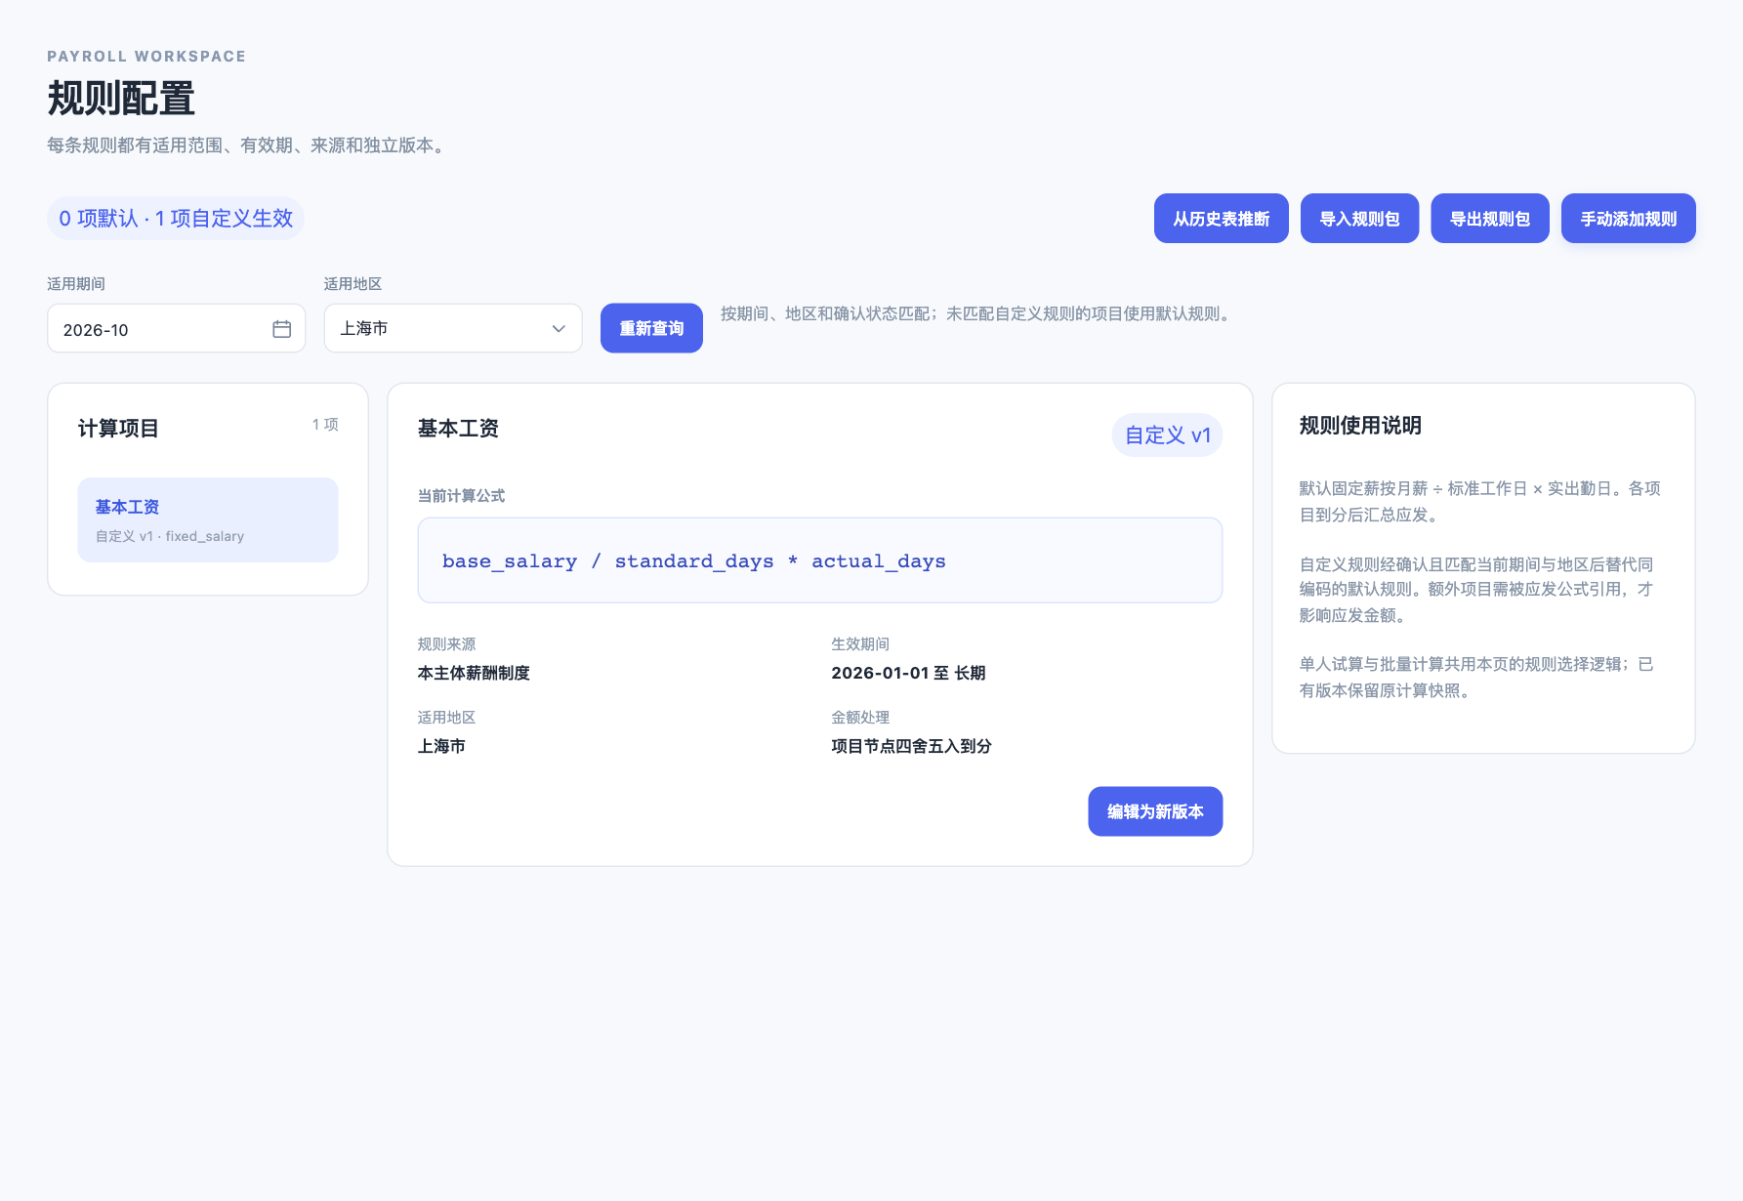
图 7 规则按适用期间 地区和确认状态匹配
1. 在“工资项目”查看收入、扣款、汇总和成本项目。需补充项目时，点击“新增工资项目”，设置编码、名称、分类及属性。
2. 在“规则配置”选择适用期间和地区，点击左侧计算项目查看公式、来源及生效期。默认固定薪按月薪 ÷ 标准工作日 × 实出勤日计算。
3. 需要调整时点击“配置自定义规则”“编辑为新版本”或“手动添加规则”。核对公式、来源、期间和地区，经验证后将状态设为“已确认”。
规则生效：匹配期间、地区且已确认的自定义规则替代同编码默认规则。额外项目须被应发公式引用，才会影响应发金额；税额、实发及单位成本由系统汇总流程处理。
可选操作：历史表推断先选择文件、映射输入及实际结果列，再“分析与回算”。候选或导入规则包先保存为待验证版本，人工回算确认后启用。规则包仅分享规则定义，不包含员工工资数据。

07 准备并选择导入文件
入口：左侧“数据导入”。先确认当前主体，再设置所属期、计划发放月和奖金年度。
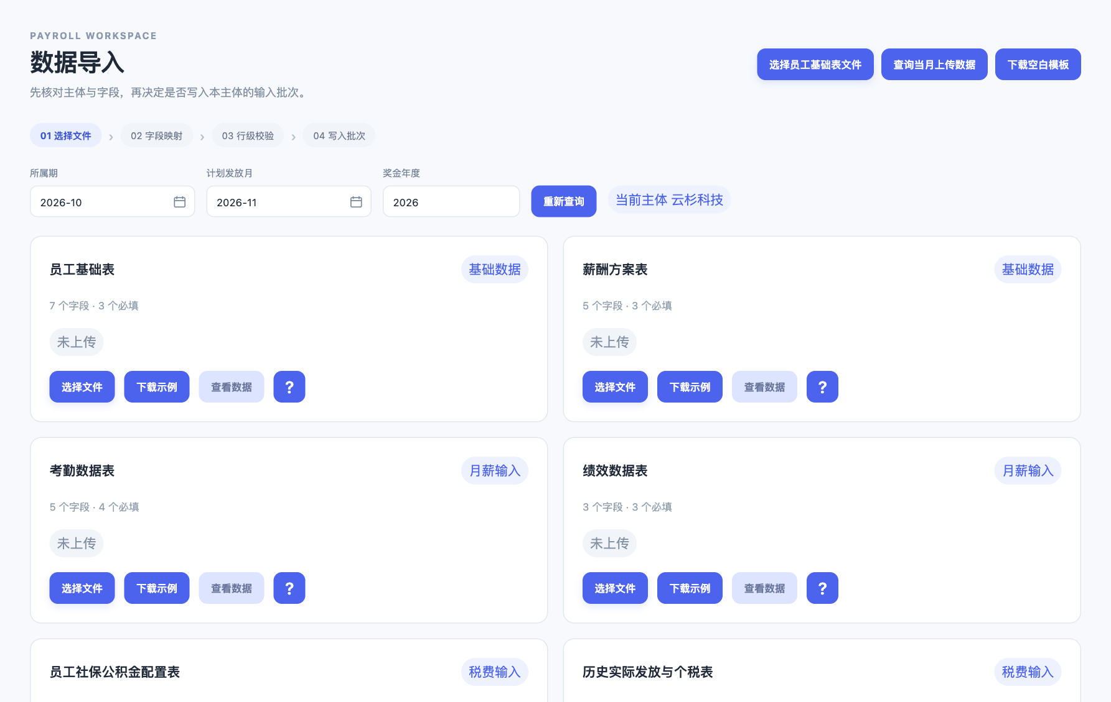
图 8 按数据类型选择文件并查看上传状态
顺序 | 资料 | 用途
1 | 员工基础表及薪酬方案表 | 先建立工号和有效工资方案
2 | 考勤 绩效 补发补扣 | 提供所属月份的工资输入
3 | 员工社保公积金配置 | 仅在需要员工自定义配置时导入
4 | 历史实际发放与个税 | 提供计划发放月之前的累计税务基线
5 | 年终奖资格与绩效 | 按奖金年度提供资格及目标奖金

文件准备：可下载各类型的示例或空白模板，先阅读“?”字段说明。支持 CSV、XLSX、XLS、XLSB 和 ODS；工号须与当前主体员工一致。源文件无需填写主体 ID，资料自动归属当前解锁主体。
主体默认缴费方案直接在设置中维护，无需重复上传。数值为零时明确填写 0，避免将缺失资料误当成零。

08 映射 校验并写入批次
选择文件后，应用打开“字段映射与校验”。预览或校验通过均不等于已经导入，必须完成“写入批次”。
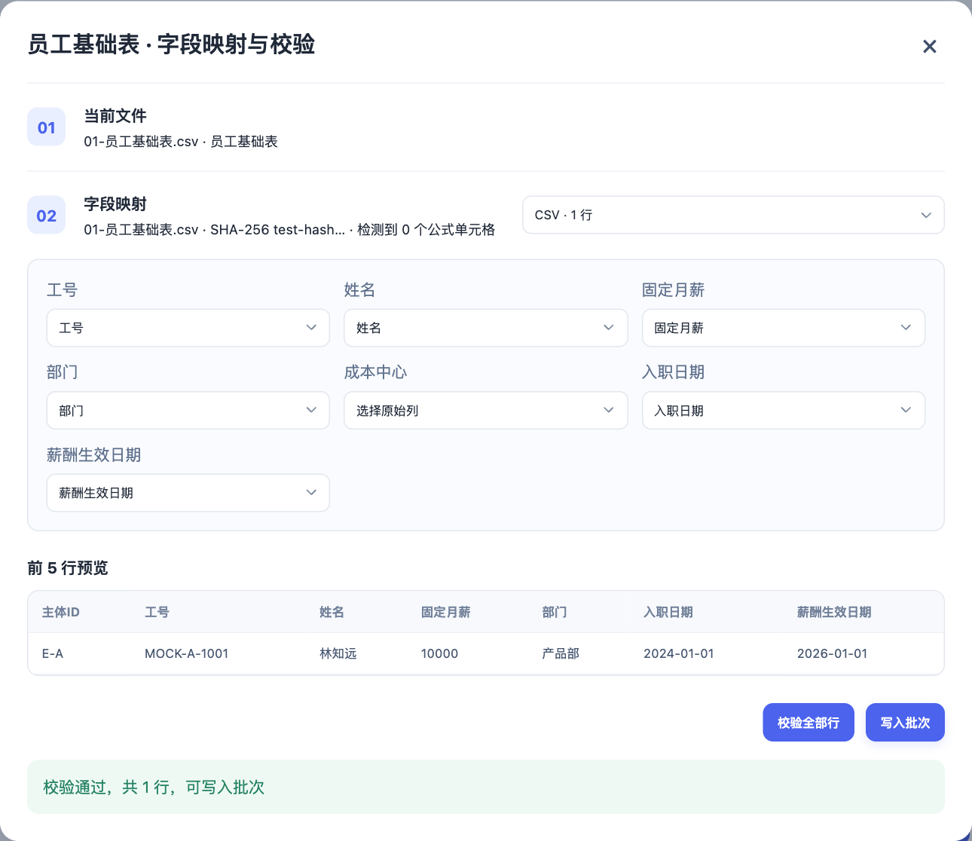
图 9 字段映射 原始行预览与校验通过状态
1. 选择正确的工作表，为每个应用字段选择源文件列。查看“前 5 行预览”，核对工号、月份及金额是否对应。
2. 点击“校验全部行”。发现错误时，按工作表、行号、字段及原因修正文件或映射，再重新校验。
3. 校验通过后点击“写入批次”，确认出现已写入行数及批次提示，再点击“完成”。回到页面核对上传状态、行数及批次历史。
避免重复：同一文件会进行重复检测。数据修订时先确认现有批次的生效状态，不要反复上传相同内容。
撤销与恢复：在“导入历史与错误报告”查看原始数据；撤销后该批次不参与后续计算，来源及记录仍保留。恢复如与新资料冲突会被拒绝。撤销或恢复后须检查并重新计算受影响月份。

09 按导入批次计算月薪
入口：左侧“月薪计算”，点击右上角“重新试算”，默认进入“根据导入批次计算”。
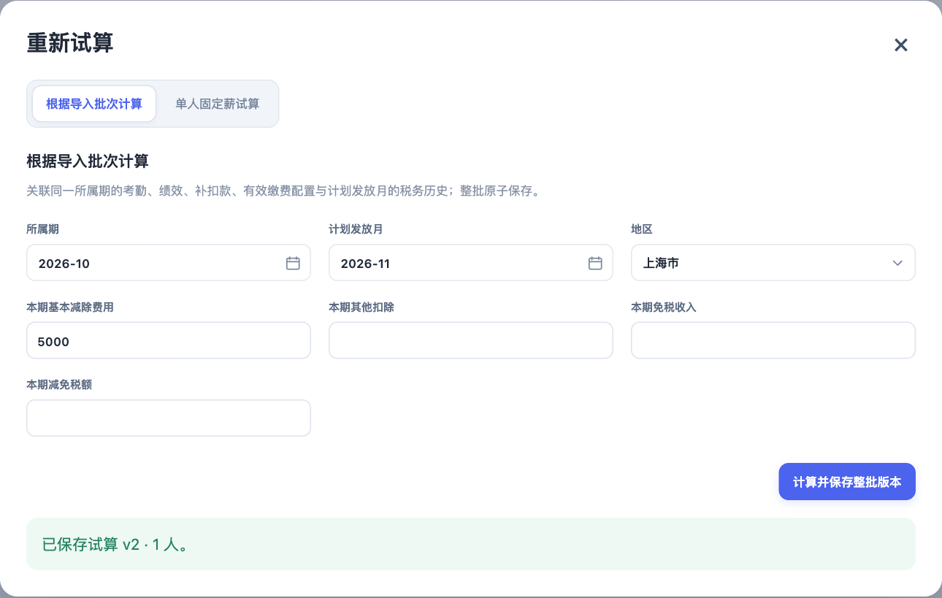
图 10 整批版本保存成功后的提示
1. 确认所属期、计划发放月和地区。所属期用于匹配工资、考勤、绩效及缴费方案；计划发放月用于关联税务历史，两者不能混用。
2. 核对本期基本减除费用及其他扣除、免税收入、减免税额等输入。批量计算关联对应月份的已导入资料及有效配置。
3. 点击“计算并保存整批版本”。保存成功后会显示试算版本号和人数；关闭弹窗后刷新或查看员工计算结果。
整批保存：必需工资或缴费字段缺失时应先补齐；整批计算不会只保存部分员工的成功结果。每次成功试算产生新版本，不覆盖之前版本。
范围说明：结果列表的“试算范围”用于查看全部或单个员工；整批试算使用匹配本期的导入资料。只核对一个人的输入时，使用下一页的“单人固定薪试算”。
完成检查：版本号、人数、应发合计和警告均已核对。若缺少完整税务资料，个税与实发会显示不可准确测算，不能作为零税额结果处理。

10 单人固定薪试算
入口：“月薪计算 → 重新试算 → 单人固定薪试算”。适合逐人核对，或检查某项输入调整后的影响。
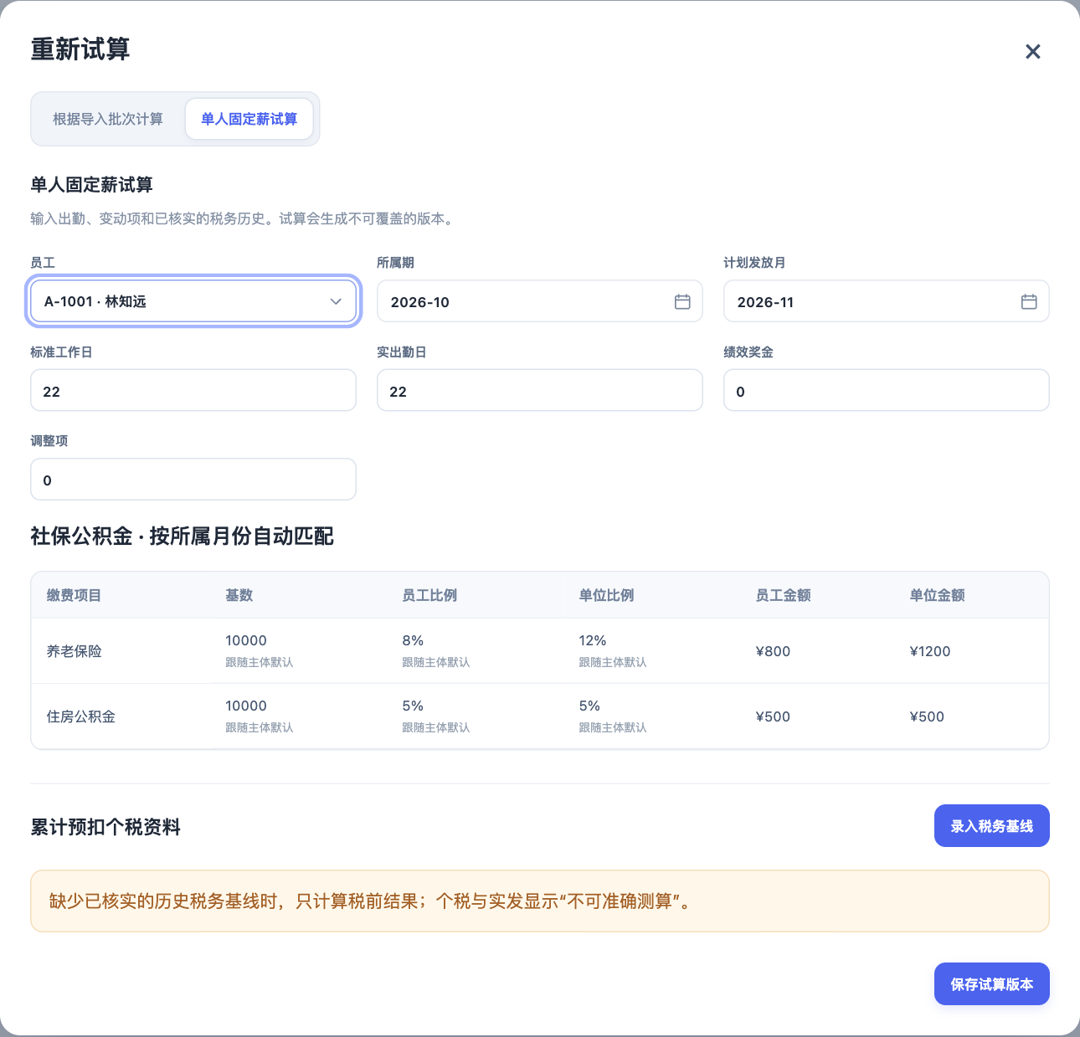
图 11 单人输入及自动匹配的社保公积金
1. 选择员工，填写所属期、计划发放月、标准工作日、实出勤日、绩效奖金和调整项。补发使用正数，扣款使用负数。
2. 核对“社保公积金 · 按所属月份自动匹配”中的基数、双方比例、承担金额及字段来源；这里无需另行手填承担合计。
3. 需要测算税额和实发时，点击“录入税务基线”，填写此前累计收入、各项扣除、减免及实际已预扣税额，并补齐本期税务输入。
4. 点击“保存试算版本”，核对固定薪、应发、个税、实发及版本信息。之后可前往员工明细追溯输入。
税务资料：基线应来自已核实的历史实际发放和扣税资料，不能用上次试算自动代替。真实值为 0 时填 0，资料未知时不要为通过校验而填零。

11 追溯员工计算明细
入口：点击月薪结果中的工号，或左侧“员工计算明细”。这里展示所选历史版本的输入和配置快照。
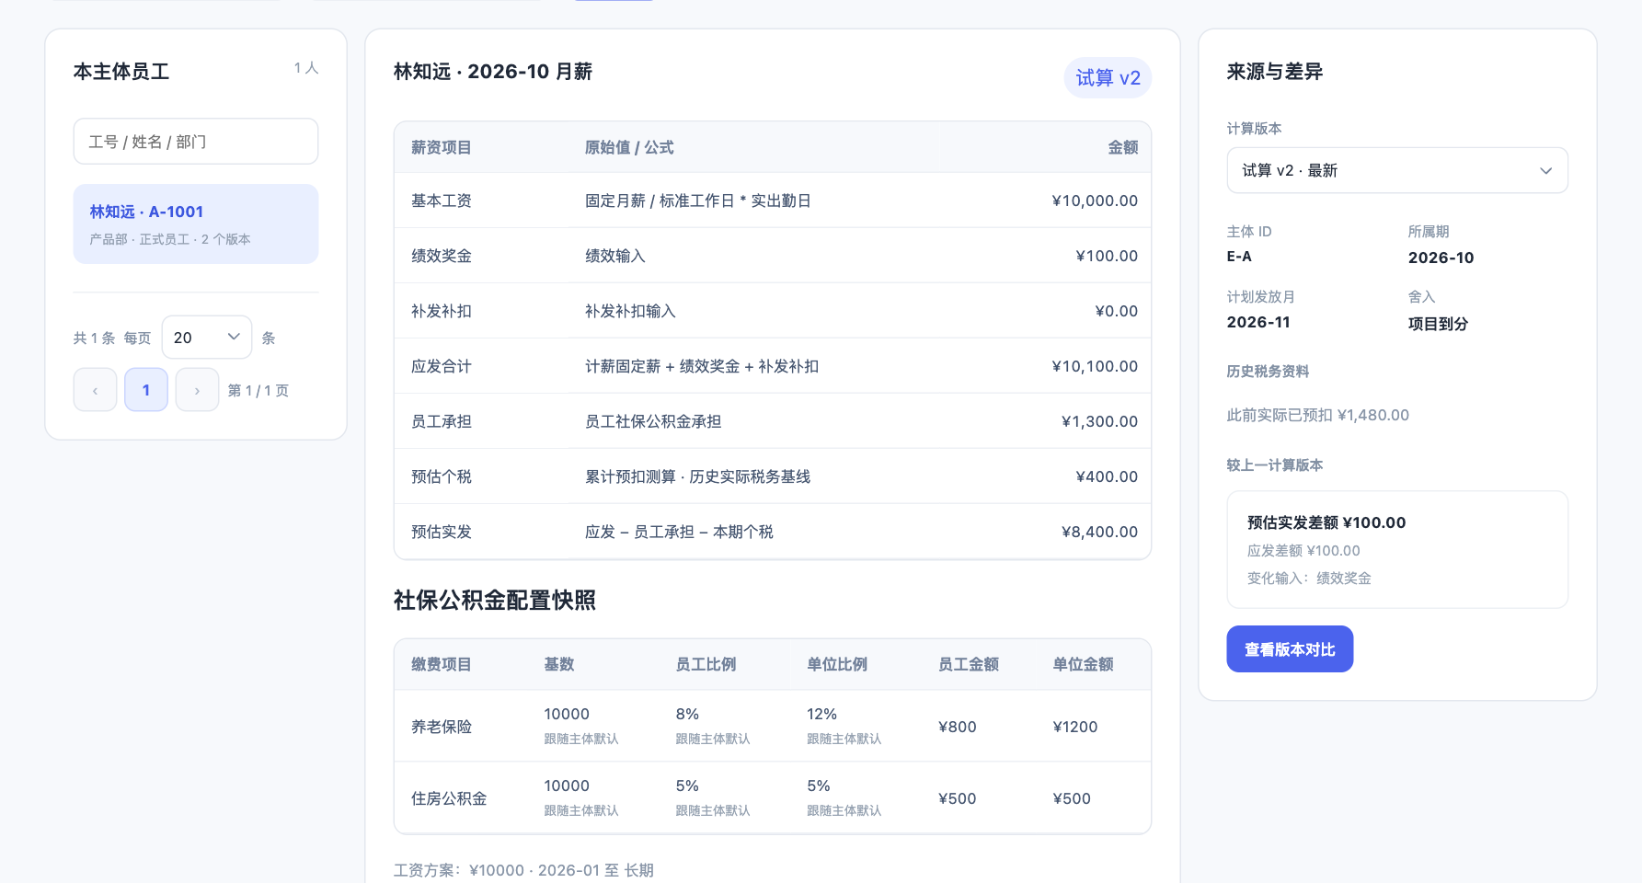
图 12 选择员工与版本并查看项目明细
1. 设置所属期与计划发放月，在左侧搜索并选择员工。右侧“计算版本”可切换该员工已保存的不同版本。
2. 逐项核对应发、员工承担、预估个税和实发。点击金额，打开项目计算说明，查看原始输入、公式、规则来源及舍入口径。
3. 核对社保公积金配置快照及工资方案有效期；“来源与差异”显示所选版本的税务基线及较上一版本的变化。
例如：固定月薪 10000，标准 22 日、实出勤 22 日时，默认固定薪为 10000；住房公积金基数 10000、员工比例 5% 时，该项员工承担为 500。此例仅说明输入与金额的关系。
完成检查：每个差异都能对应到输入、工资方案或规则。历史快照不会被后续上传的资料替换；看到旧金额时先确认版本及是否提示重算。

12 变更方案后重新计算
工资方案、缴费基数比例、规则或输入发生变化时，受影响月份的旧试算结果会显示“需要重新计算”。
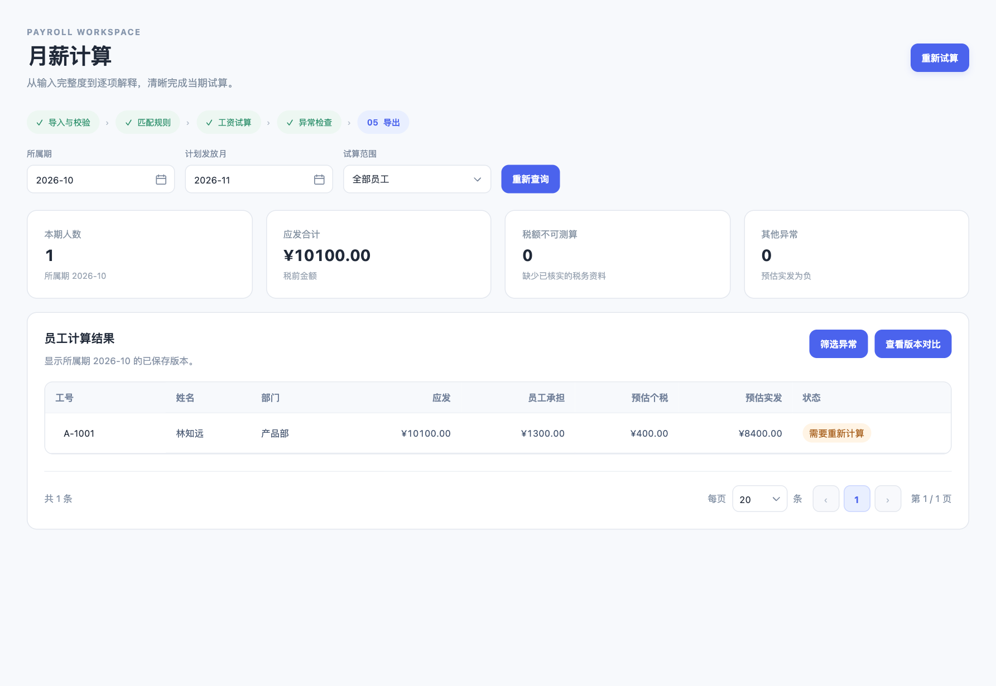
图 13 旧结果保留金额并标记需要重新计算
1. 先保存配置或输入变更。在月薪计算中确认相同的所属期和计划发放月，点击“重新查询”检查重算提示。
2. 点击“重新试算”，按最新资料重新计算并保存，生成新的试算版本。即使基数与比例变化后合计金额恰好相同，也应重算。
3. 在“员工计算明细”或“版本与异常”核对新旧差异。准备导出时再次确认选择的是已采用最新方案且经复核的版本。
提示范围：工作台、员工结果、明细、版本选项及导出版本选择都会反映相关状态。未受影响的月份或员工，不因其他方案修改而统一重算。
历史保留：旧版本仍用于回看，金额不会被改写；新试算保存后，可将新版本作为本期核对和导出的依据。不要仅因为旧版本仍能选择，就认为它已经采用最新方案。

13 比较版本并处理异常
入口：左侧“版本与异常”，或月薪计算和员工明细中的“查看版本对比”。
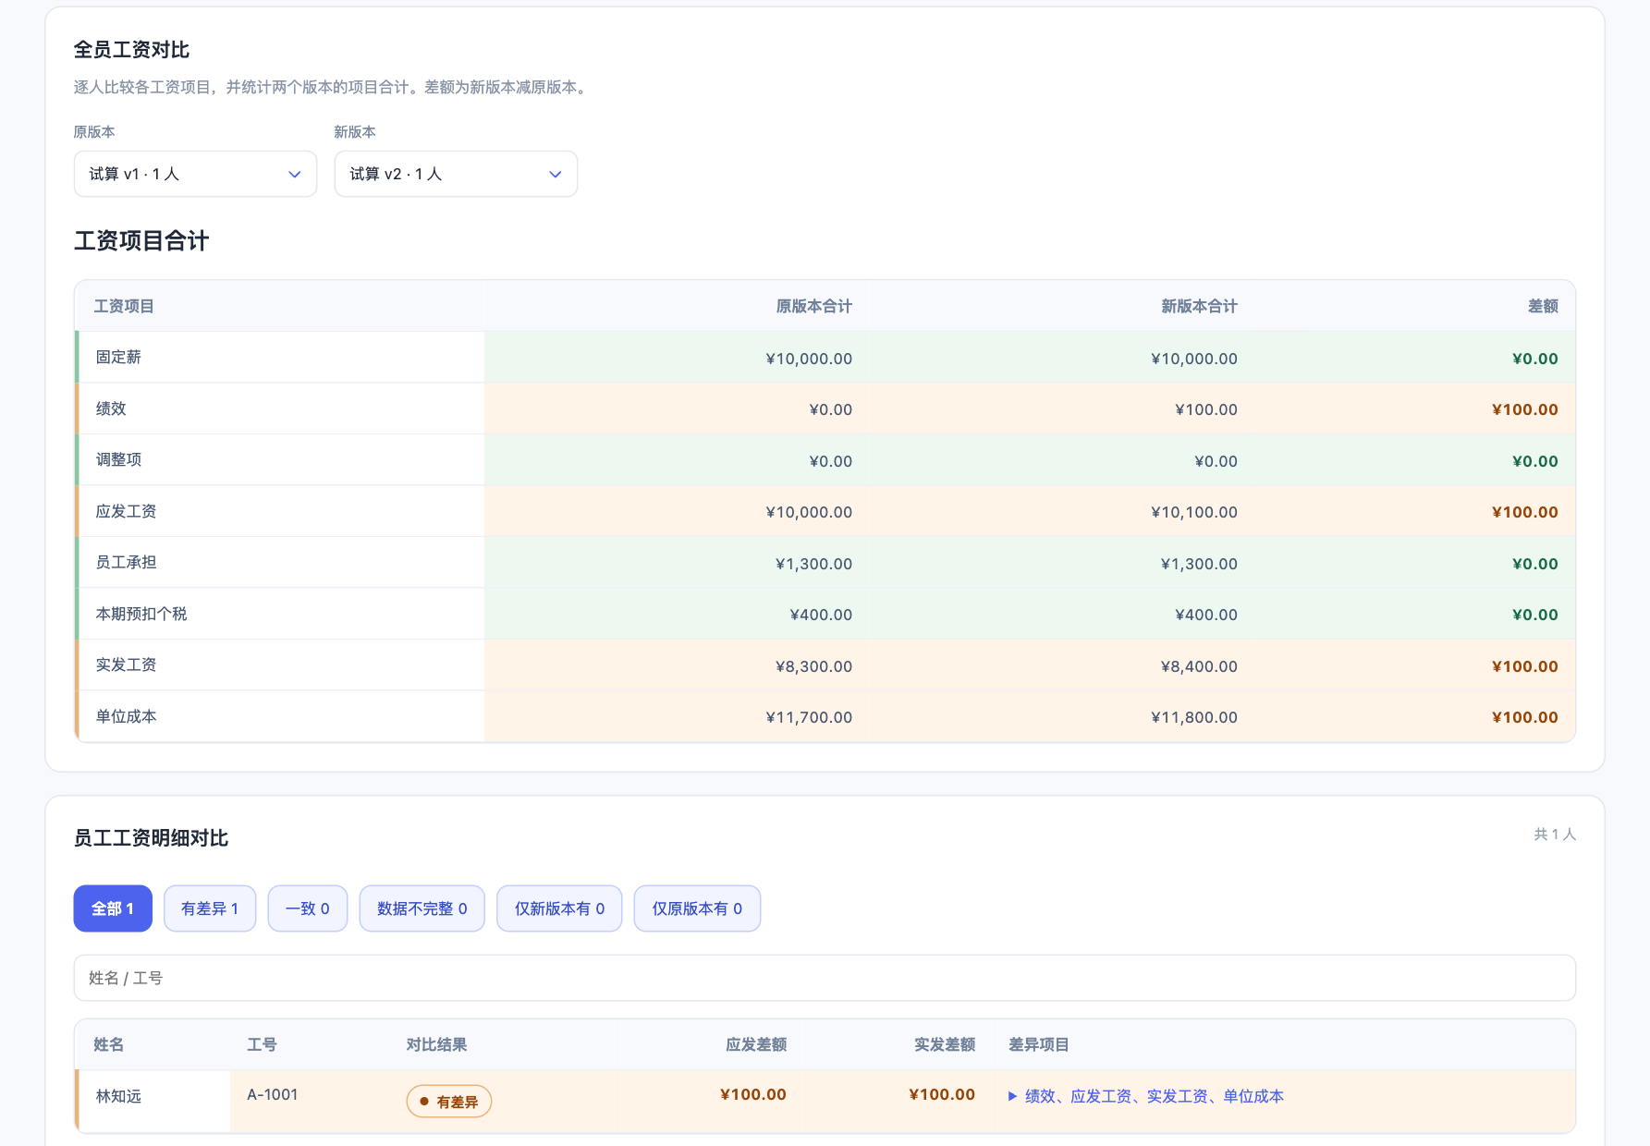
图 14 全员项目合计与逐人版本差异
1. 选择同一所属期和计划发放月。在“全员对比”中选择不同的原版本与新版本，自动展示项目合计及每名员工的差异。
2. 使用姓名、工号和差异筛选定位员工，展开“差异项目”查看逐项目金额。差额为新版本减原版本。
3. 切换“单员工对比”，选择员工及两个版本，检查项目变化和异常清单；若有基数或比例变化，同时查看配置变化记录。
颜色含义：橙色表示差异，绿色表示金额完整且一致，紫色表示数据不完整。未知税额或实发不能视为零，也不能据此判为全部一致。
处理路径：缺少税务资料时补齐历史基线；实发为负时复核补扣款；出现重算标记时按最新资料试算。修正后保存新版本，再复核差异。

14 建立年终奖方案
入口：左侧“年终奖计算”。年终奖按奖金年度管理，计划发放月需另行核对。
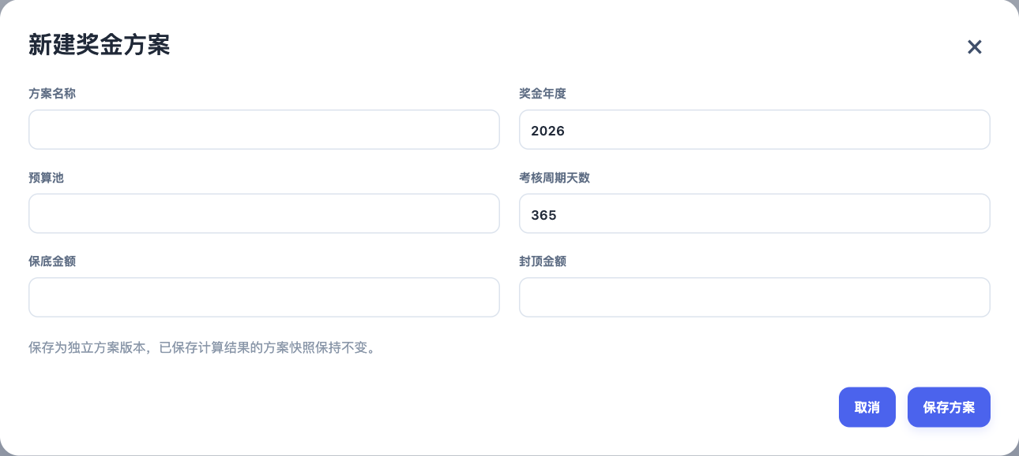
图 15 奖金方案记录预算和封顶保底
1. 设置奖金年度，点击“新建奖金方案”，填写方案名称、预算池、考核周期天数，以及可选保底和封顶金额。
2. 保存方案后，在“方案”下拉框选择本年度方案。无需统一方案时，可选择“个人奖金试算”。
3. 在“数据导入”上传年终奖资格与绩效表，或在个人奖金试算中录入目标奖金、绩效系数、符合资格天数及考核周期天数。
分配口径：目标奖金结合绩效系数和资格天数折算，再应用封顶保底。符合资格天数应不超过考核周期，金额及系数按已确认的奖金制度填写。
预算核对：页面“税前分配”为当前已保存结果的合计，“预算差额”为分配总额减预算池；出现超预算警告时，回到方案或个人输入复核。应用不会为满足预算自动替代业务分配。
完成检查：方案年度、预算、资格名单和计划发放月一致。方案更新后，已有计算结果中的方案快照继续保留。

15 试算年终奖并确认计税方式
入口：“年终奖计算 → 试算年终奖”。已导入的员工可从资格表选取，或直接选择员工手动输入。
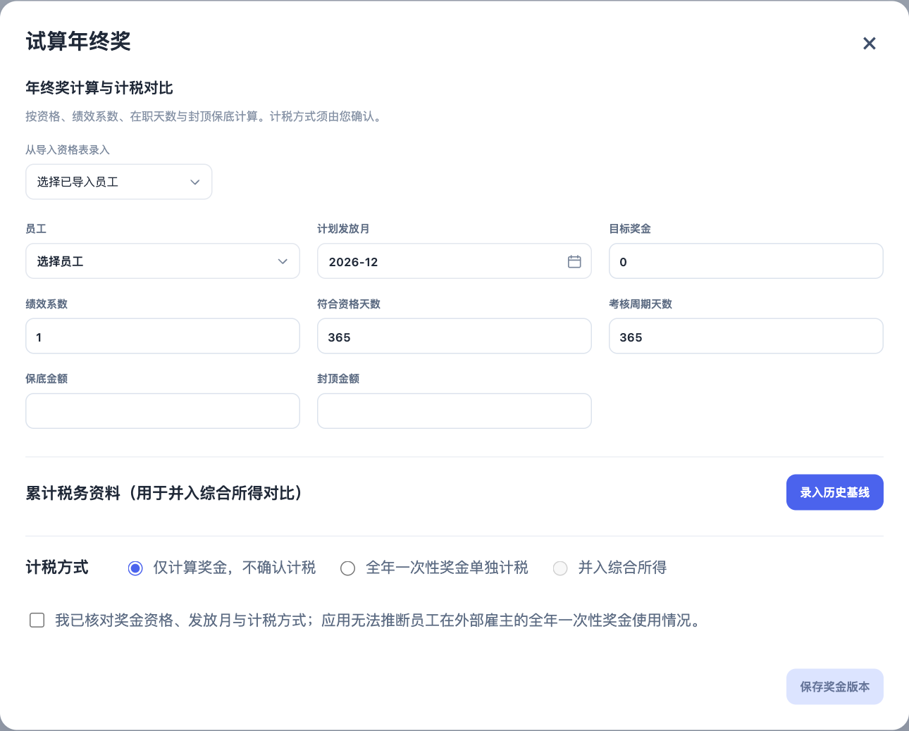
图 16 奖金输入 计税方式及业务确认
1. 选择员工及计划发放月，核对目标奖金、绩效系数、资格天数、考核周期和封顶保底。
2. 如需并入综合所得比较，点击“录入历史基线”并补齐实际累计税务资料。选择“仅计算奖金，不确认计税”或经核实的计税方式。
3. 阅读并勾选资格、发放月和计税方式确认项，点击“保存奖金版本”，查看税前奖金、两种计税模拟和已选方式税后金额。
确认边界：计税模拟需要结合员工真实情况和适用政策复核。应用无法判断员工是否已在其他雇主使用全年一次性奖金单独计税，也不会替用户自动选择最优方式。
资料不足或未确认计税时，应按界面提示保留未知结果。当前“导出与备份”的工资明细导出选择月薪试算版本，不应将其理解为年终奖专项导出。

16 导出经复核的月薪结果
入口：左侧“导出与备份”。先完成明细及异常复核，再导出对应试算批次的员工结果。
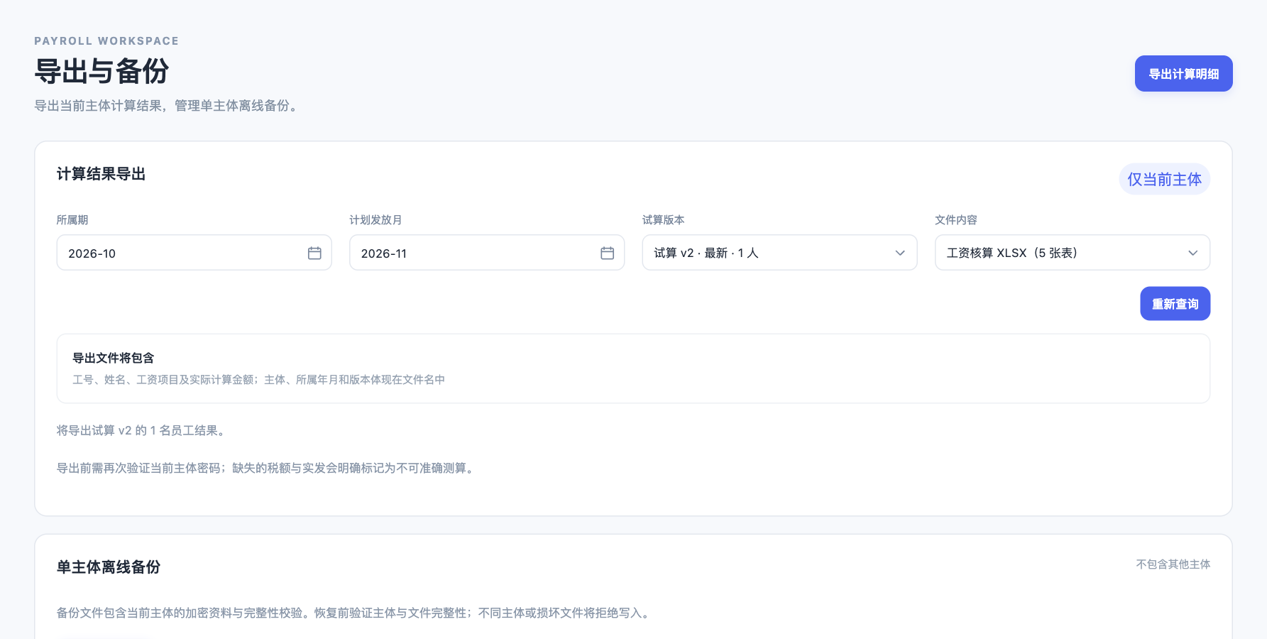
图 17 导出时明确选择期间 版本和文件内容
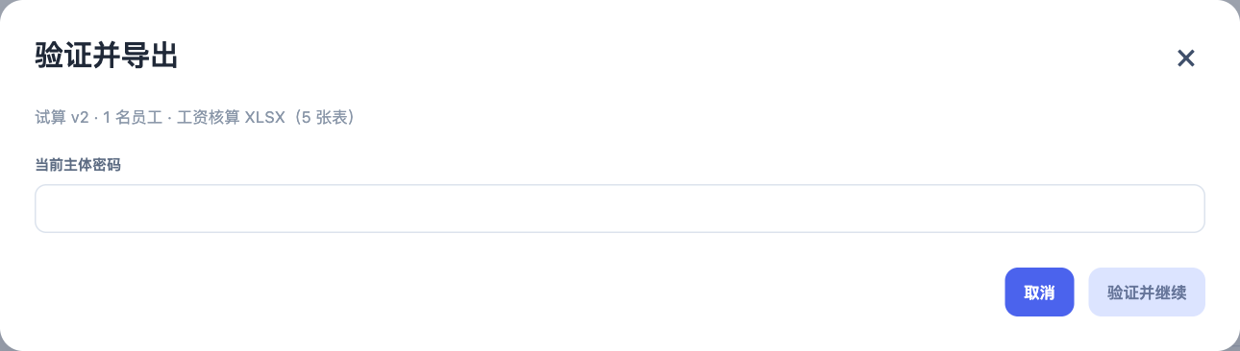
图 18 输入当前主体密码后验证并继续
1. 选择所属期、计划发放月、试算版本及文件内容。核对版本人数；标注“需要重新计算”的版本应先重算复核。
2. 点击“导出计算明细”，输入当前主体密码，点击“验证并继续”或按 Enter，再选择保存位置。
3. XLSX 包含工资明细、项目汇总、异常清单、计算说明和员工工资单 5 张表；CSV 为员工明细。打开文件复核人数、金额和缺失标记。
文件识别：文件名包含主体名称、所属年月、版本和文档类型；表内保留姓名、工号及实际计算数据，不重复主体、期间及内部标识。导出的是选定批次版本，不是任意最新单人结果的混合。

17 加密备份 恢复和锁定
入口：“导出与备份 → 单主体离线备份”。备份用于保留完整主体资料，与工资表导出用途不同。
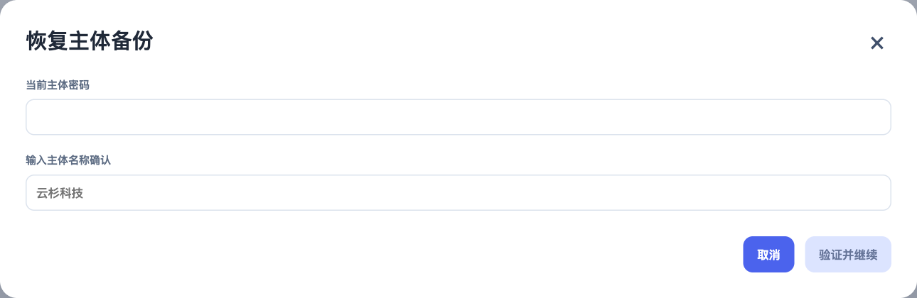
图 19 恢复前再次输入密码并确认主体名称

创建备份
1. 点击“创建加密备份”，输入当前主体密码并“验证并继续”。
2. 选择保存位置，生成 .salarybackup 文件。备份包含当前主体加密资料及完整性校验，不包含其他主体。保留备份文件及相应密码。

从备份恢复
1. 恢复前建议先备份当前资料。点击“从备份恢复”，输入当前主体密码，并准确输入当前主体名称。
2. 点击“验证并继续”后选择备份文件。应用检查主体和文件完整性；不同主体或损坏文件会被拒绝。
3. 恢复会锁定当前会话。完成后重新解锁，检查员工、方案、导入记录与计算版本。该入口针对当前主体恢复，不能当作任意新主体的导入入口。
记录与离开：本页“操作日志”可核对资料变更、导入、计算、导出和恢复记录。完成本次工作后点击左下角“锁定工作空间”。清空日志会永久删除日志记录，日常核算无需清空。

18 每月操作检查与常见问题
建议每月按此清单完成一次核算，并保留已确认版本的导出结果及加密备份。
检查环节 | 完成条件
主体和月份 | 主体名称正确；所属期与计划发放月已分别核对
员工和方案 | 人员范围完整；工资方案月份无重叠且相邻不缺月
社保公积金 | 当期基数及双方比例完整；字段来源符合预期
导入资料 | 已校验且写入；重复和撤销批次已核对
税务基线 | 使用历史实际数据；未知值未被填零代替
试算与版本 | 整批保存成功；需重算项已生成新版本
人工复核 | 逐项目核对金额；差异和不完整结果已处理
导出与留存 | 版本和人数正确；文件已打开核对；备份已保存

为什么看不到工资方案或结果
核对主体、所属期和计划发放月。方案按所属月份匹配，计算结果还区分发放月；只有员工档案时，仍须建立工资方案并试算。

为什么保存配置后下方区域消失
全部项目已配置时隐藏新增区域。点击已有行“编辑”修改当前项；删除后该项目可重新新增。

为什么个税和实发不可准确测算
补齐历史实际税务基线及本期必要扣除后重新试算。未知值不能填零，旧试算不能代替实际扣税资料。

月份选择和密码确认怎么操作
手动输入 YYYY-MM 或点击日历选月；点击外部或按 Escape 关闭面板。密码输入后可按 Enter 确认。

